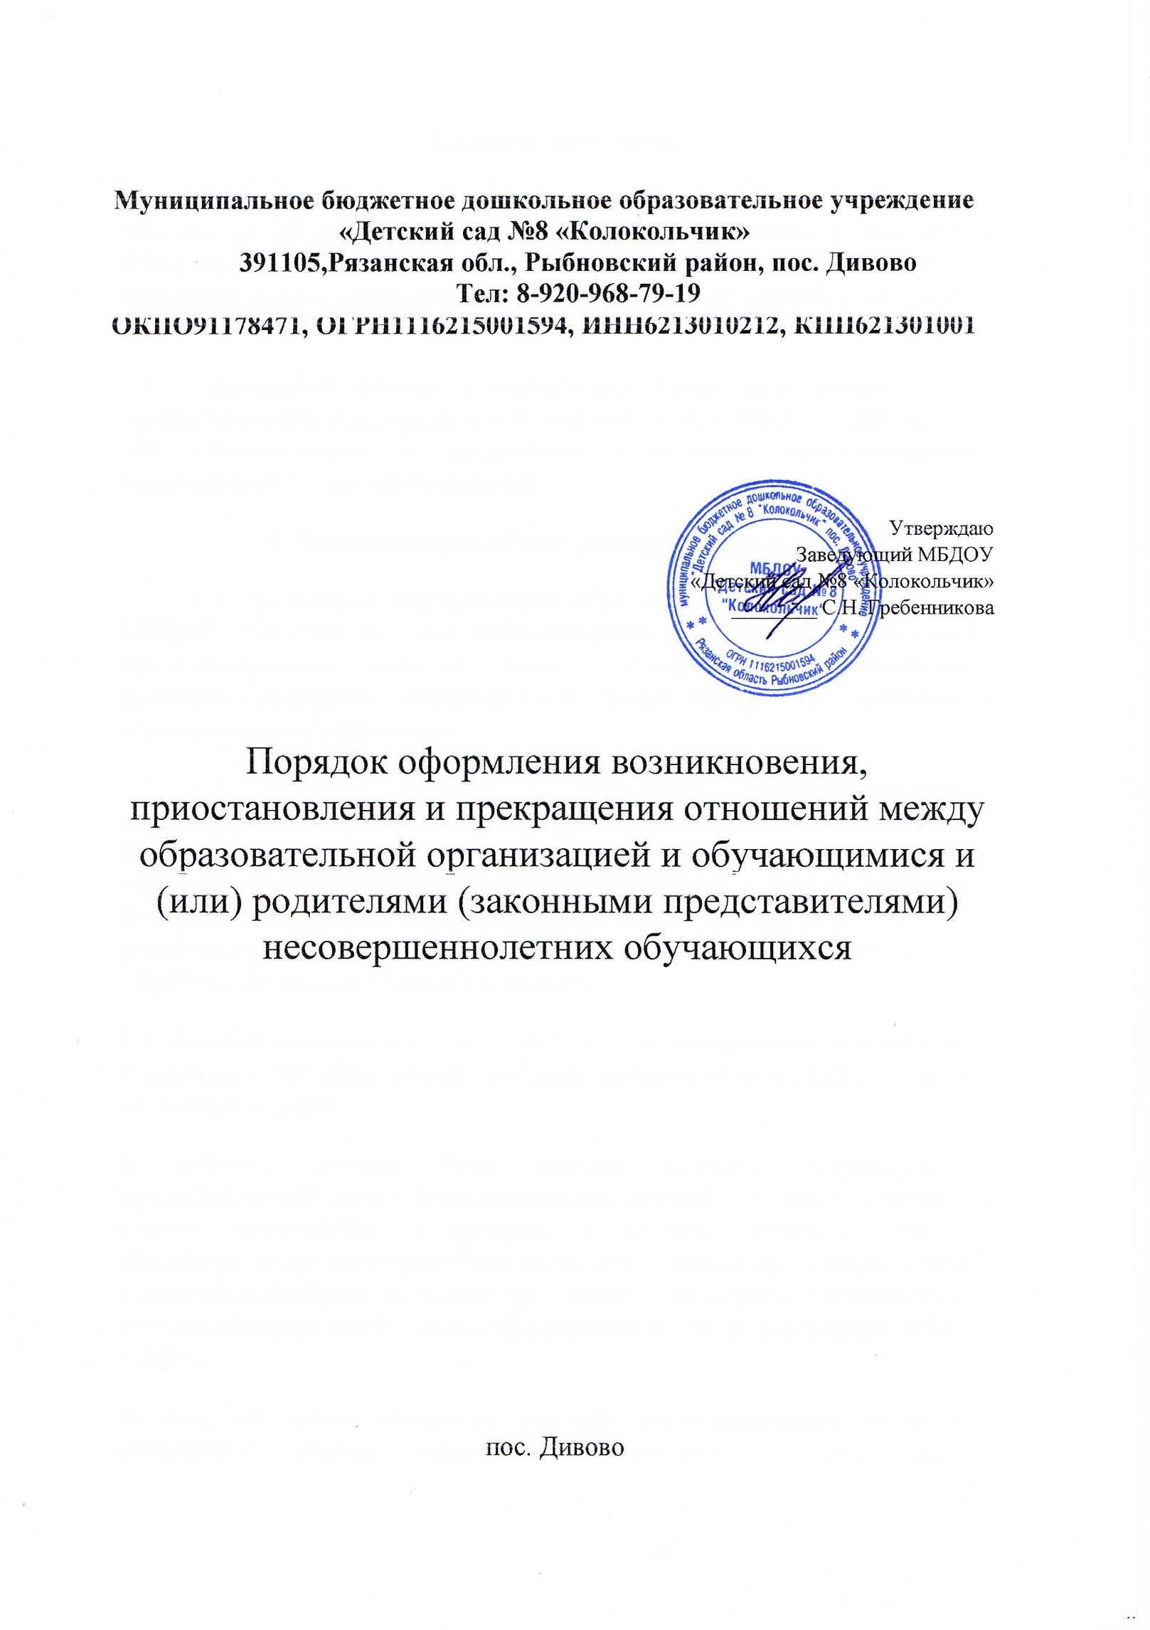 1.Общие положения
1.1. Настоящий порядок разработан в соответствии с Федеральным законом от 29 декабря 2012г. № 273 «Об образовании в Российской Федерации», Уставом муниципального бюджетного дошкольного образовательного учреждения «Детский сад №8 «Колокольчик» (далее – ДОУ).
1.2. Настоящий порядок регламентирует оформление возникновения, приостановления и прекращения отношений между МБДОУ «Детский сад №8 «Колокольчик» и родителями (законными представителями) несовершеннолетних обучающихся.

Возникновение образовательных отношений
2.1. Основанием возникновения образовательных отношений между МБДОУ «Детский сад №8 «Колокольчик» и родителями (законными представителями) является приказ заведующего о зачислении несовершеннолетнего обучающегося (воспитанника) в дошкольное образовательное учреждение
2.2. Изданию приказа о зачислении несовершеннолетнего обучающегося (воспитанника) в МБДОУ «Детский сад №8 «Колокольчик» предшествует заключение договора об образовании в установленном законодательством Российской Федерации порядке с учетом положений Федерального закона «Об образовании в Российской Федерации» и подача родителем (законным представителем) заявления о приеме воспитанника в МБДОУ «Детский сад №8 «Колокольчик».
2.3. Договор заключается между ДОУ, в лице заведующего, и родителями (законными представителями) ребенка, зачисляемого в ДОУ, в простой письменной форме.
В договоре должны быть указаны основные характеристики предоставляемой услуги (взаимные права, обязанности и ответственность сторон, возникающие в процессе воспитания, обучения, развития, присмотра, ухода и оздоровления детей, длительность пребывания ребёнка в дошкольном образовательном учреждении, а также расчет размера платы, взимаемой с родителей (законных представителей) за содержание ребёнка в ДОУ).
Договор не может содержать условий, ограничивающих права или снижающих уровень гарантий, обучающихся по сравнению с установленными законодательством об образовании. Если такие условия включены в договоры, то они не подлежат применению.
Правила, обязательные при заключении договора, утверждаются Правительством Российской Федерации.
Примерные формы договоров об образовании утверждаются федеральным органом исполнительной власти, осуществляющим функции по выработке государственной политики и нормативно-правовому регулированию в сфере образования.
2.4. Права и обязанности участников образовательного процесса, предусмотренные, законодательством об образовании и локальными актами ДОУ возникают, с даты зачисления несовершеннолетнего обучающегося (воспитанника) в дошкольное образовательное учреждение.
- Приостановление образовательных отношений
3.1. Образовательные отношения могут быть приостановлены в случае:
- болезни обучающегося;
- временного ограничения посещения обучающимися ДОУ по - состоянию здоровья;
- санаторно-курортного лечения обучающегося;
- отпуска родителей (законных представителей);
- отпуска для оздоровления ребенка в летнее время;
- карантина в ДОУ;
- проведения в ДОУ ремонтных работ и санитарно-гигиенических мероприятий;
- нарушение санэпидрежима в ДОУ.
3.2. Приостановление отношений по инициативе родителей (законных представителей) возникает на основании их заявления.

4.Прекращение образовательных отношений
4.1. Образовательные отношения прекращаются в связи с отчислением обучающегося из ДОУ: в связи с получением дошкольного образования (завершением обучения).
4.2. Образовательные отношения могут быть прекращены досрочно в следующих случаях:
- по инициативе родителей (законных представителей) обучающегося, в том числе в случае перевода обучающегося для продолжения освоения образовательной программы в другое ДОУ;
- по обстоятельствам, не зависящим от воли родителей (законных представителей) обучающегося и ДОУ, в том числе в случаях ликвидации ДОУ, аннулирования лицензии на осуществление образовательной деятельности.
4.3. Родители (законные представители) вправе расторгнуть взаимоотношения лишь при условии полной оплаты услуги по присмотру и уходу.
4.4. Порядок перевода, обучающегося из одного ДОУ в другое, устанавливается федеральным органом исполнительной власти, осуществляющим функции по выработке государственной политики и нормативно-правовому регулированию в сфере образования.
4.5. В случае прекращения деятельности ДОУ, а также в случае аннулирования у него лицензии на право осуществления образовательной деятельности, лишения его государственной аккредитации, истечения срока действия свидетельства о государственной аккредитации Учредитель ДОУ обеспечивает перевод обучающегося с согласия родителей (законных представителей) обучающегося в другие образовательные организации, реализующие соответствующие образовательные программы.
4.6. Основанием для прекращения образовательных отношений между ДОУ и родителями (законными представителями) ребёнка является приказ заведующего ДОУ об отчислении воспитанника из ДОУ.
4.7. Права и обязанности обучающегося, предусмотренные законодательством об образовании и локальными нормативными актами организации, осуществляющей образовательную деятельность, прекращаются с даты его отчисления из организации, осуществляющей образовательную деятельность.

